人教版必修3 第12章 电能 能量守恒定律·落选题清单（14题）

一、高度重复（5题）

【原位置】讲B后练习题第8题 【删除原因】高度重复——与题7高度重复：同图（提升重物电动机+串联电阻）、同题型、解法相同（P电=UI、P热=I²r、P机=差值），只换数字并加一问P=mgv逆向
8．如图所示是一提升重物用的直流电动机工作时的电路图。电动机的内阻r=0.8Ω，电路中另一电阻R=5Ω，直流电压U=160V，理想电压表示数U_{V}=110V。求：
（1） 通过电动机内阻上的发热功率；
（2） 输入电动机的电功率；
（3） 若电动机以v=1m/s匀速竖直向上提升重物，求该重物的质量。（g取10 m/s²）
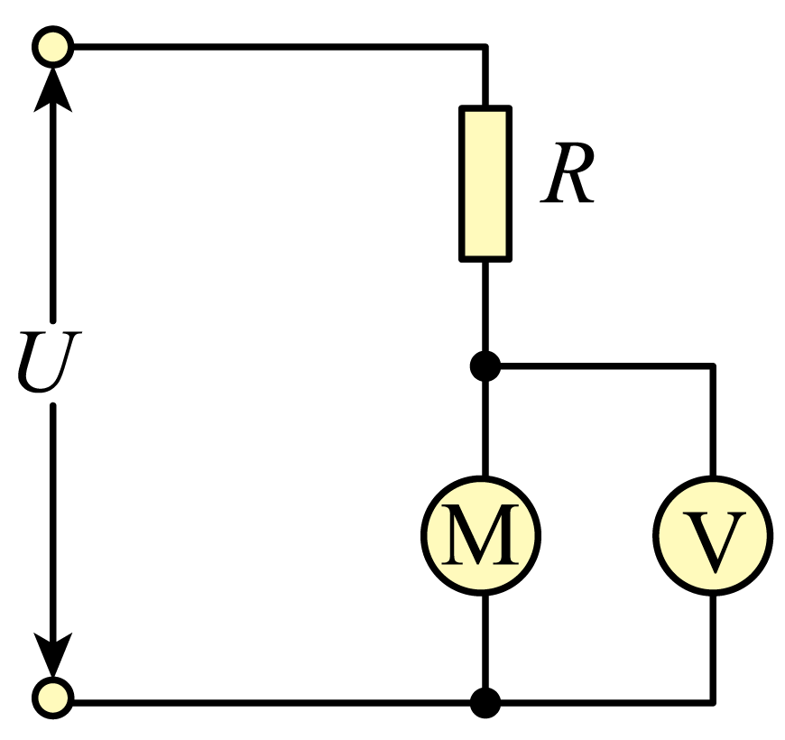
【答案】（1）80W；（2）1100W；（3）102kg 【难度】0.65 【知识点】含有电动机电路综合计算
【详解】（1） 由电路中的电压关系可得电阻R的分压
U_{R}=U-U_{M}=（160-110） V=50V
流过电阻R的电流I_{R}=$\frac{U_{R}}{R}$=10A
即通过电动机的电流I_{M}=I_{R}=10A
电动机内阻上发热功率
P_{热}=$I_{M}^{2}r$=80W
（2）电动机的电压U_{M}=U_{V}=110V
输入电动机的电功率
P_{电}=I_{M}U_{M}=1100W
（3） 电动机输出的机械功率
P_{出}=P_{电}-P_{热}=1020W
又
P_{出}=mgv
所以m=102kg

【原位置】讲C后练习题第10题 【删除原因】高度重复——与题9同族：电动势概念辨析选择题，知识点+题型+解法相同，仅换表述角度
10．关于电源电动势E的下列说法中正确的是（ ）
A．电动势E可表示为$E=\frac{W}{q}$，可知电源内部非静电力做功越多，电动势越大；B．电动势在数值上等于电源将单位正电荷从负极移到正极时，非静电力所做的功；C．电动势E的单位与电势差的单位相同，都是伏特，所以电动势就是电势差；D．电源的电动势与外电路结构有关，外电路变化，电动势也要变化
【答案】B 【难度】0.85 【知识点】电源、电动势的定义、电动势与电势差的对比
【详解】A．电动势E可表示为$E=\frac{W}{q}$，但电动势的大小与电源内部非静电力做功的多少没有直接关系，故A错误；
B．根据$E=\frac{W}{q}$
可知电动势在数值上等于电源将单位正电荷从负极移到正极时，非静电力所做的功，故B正确；
C．电动势E的单位与电势差的单位相同，都是伏特，但两者物理意义不同，电动势表征电源把其他形式的能转化为电能的本领大小，而电势差等于电压，是导体中产生电流的原因，不能说电动势就是电势差，故C错误；
D．电动势只由电源本身决定，与外电路无关，故D错误。
故选B。

【原位置】讲G后练习题第26题 【删除原因】高度重复——与题24高度重复：P_E/P_r/P_R随I变化三线识别，同图同题型只换数
26．物理实验室中，天天同学在老师的指导下利用各种物理实验器材，将一直流电源的总功率$P_{E}$、电源内部的发热功率$P_{r}$和输出功率$P_{R}$随电流I变化的图线画在了同一坐标系中，如图中的a、b、c所示。以下判断正确的是（ ）
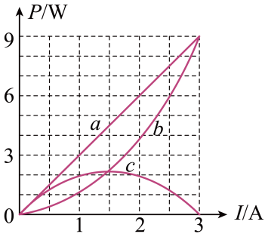
A．图b为输出功率$P_{R}$随电流I变化的图线；B．图a为总功率$P_{E}$随电流I变化的图线；C．当电流$I=1.5\text{A}$时，电源的输出功率最大；D．电流越大，电源的效率越大
【答案】BC 【难度】0.65 【知识点】计算电源的输出电压、总功率、输出功率、效率
【详解】A．由题意，电源的输出功率为$P_{R}=EI-I^{2}r$
可知PR随电流I变化的图线为开口向下的曲线，电源的输出功率为图线c。故A错误；
B．根据电源的总功率$P_{E}=EI$
可知PE与I成正比，所以电源的总功率为图线a，故B正确；
C．由图线c可知，当电流I=1.5A时，电源的输出功率最大，故C正确；
D．电源的效率为$η=\frac{P_{R}}{P_{E}}=1-\frac{Ir}{E}$
可知电流越大，电源的效率越小，故D错误。
故选BC。

【原位置】讲H后练习题第32题 【删除原因】高度重复——与题31高度重复：解法结构完全相同（串并联化简→U_C=IR→Q=CU），只换电路拓扑与数字
32．如图所示的电路中，电源的电动势$E=3.0\text{V}$，内阻$r=1.0\text{Ω}$，电阻$R_{1}=10\text{Ω}$，$R_{2}=10\text{Ω}$，$R_{3}=30\text{Ω}$，$R_{4}=35\text{Ω}$；电容器的电容C=10μF，电容器原来不带电。求接通电键K并达到稳定的过程中流过$R_{4}$的总电荷量。
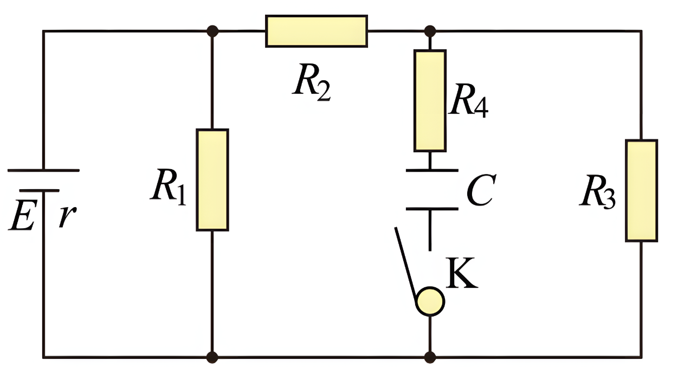
【答案】$2.0×{10}^{-5}\text{C}$ 【难度】0.65 【知识点】含容电路中有关电荷量及其变化的计算
【详解】根据电阻的串并联规律，闭合电路的总电阻为$R=\frac{R_{1}\left(R_{2}+R_{3}\right)}{R_{1}+R_{2}+R_{3}}+r=9.0\text{Ω}$
由欧姆定律得通过电源的电流$I=\frac{E}{R}=\frac{1}{3}\text{A}$
则电源的路端电压$U=E-Ir=\frac{8}{3}\text{V}$
电阻$R_{3}$两端的电压$U'=\frac{R_{3}}{R_{2}+R_{3}}U=2\text{V}$
通过$R_{4}$的总电荷量就是电容器所带的电荷量$Q=CU'=2.0×{10}^{-5}\text{C}$

【原位置】讲N后练习题第50题 【删除原因】高度重复——与题49同族：能量品质概念辨析，考点已被题49的C选项与题51实质覆盖
50．关于能量的品质，下列说法正确的是（ ）
A．能量的品质，是指能源的清洁度；B．能量的品质，是指能源的利用效率；C．能量的品质，是指能量可被利用的价值；D．能量耗散会导致能量品质降低
【答案】CD 【难度】0.85 【知识点】能源与环境
【详解】能量的品质，是指能量可被利用的价值，能量耗散会导致能量品质降低。
故选CD。

二、组合内让位（9题）

【原位置】讲D后练习题第12题 【删除原因】组合内让位——所属组合：12.2 闭合电路的综合计算（保留：题11/简单卷、题3/中档卷）
12．如图所示，电源与三个电阻连接，电路中$R_{1}$、$R_{2}$和$R_{3}$的阻值分别为R、2R和4R。当电键${\text{S}}_{1}$断开、${\text{S}}_{2}$闭合时，理想电流表A的示数为$I_{0}$；当${\text{S}}_{1}$闭合、${\text{S}}_{2}$断开时，理想电流表示数为$0.5I_{0}$。下列判断正确的有（ ）
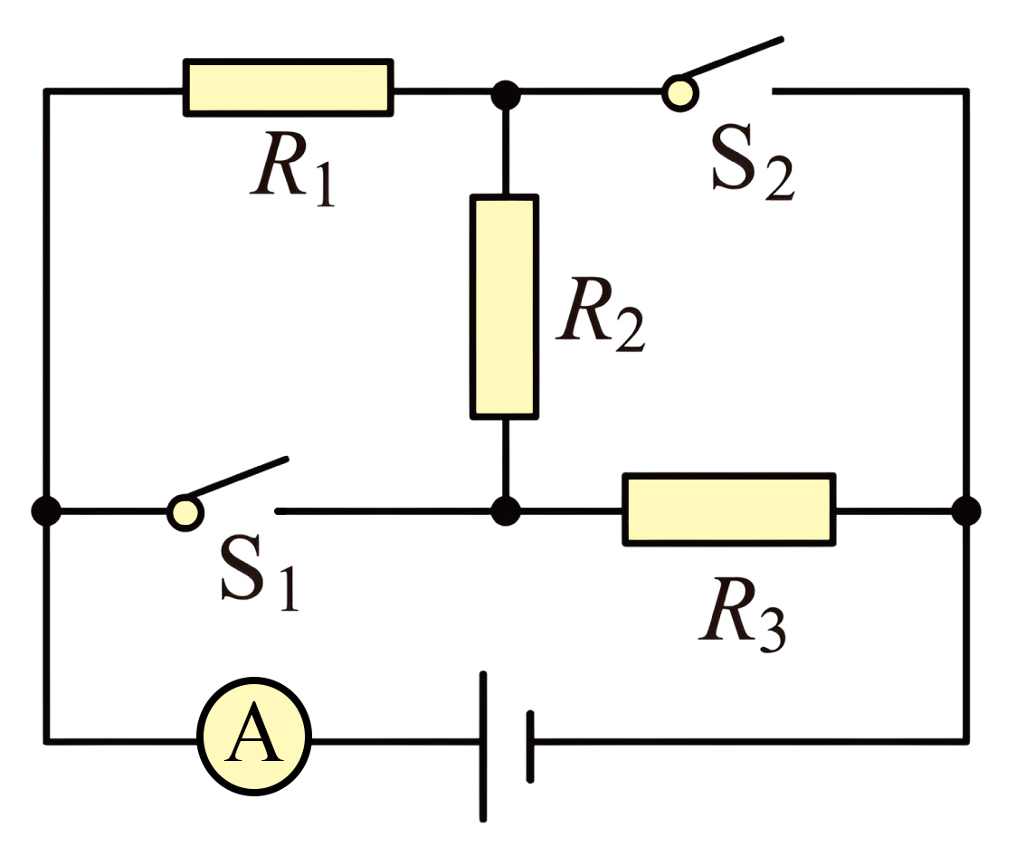
A．电源的内阻为0；B．电源的内阻为2R；C．当${\text{S}}_{1}$、${\text{S}}_{2}$都闭合时，流过$R_{1}$、$R_{2}$和$R_{3}$的电流不相等；D．当${\text{S}}_{1}$、${\text{S}}_{2}$都闭合时，流过$R_{1}$、$R_{2}$和$R_{3}$的电流可能相等
【答案】BC 【难度】0.65 【知识点】闭合电路欧姆定律的内容及公式、计算电阻串联或并联时的电压、电流和电阻
【详解】AB．当电键${\text{S}}_{1}$断开、${\text{S}}_{2}$闭合时，根据闭合电路欧姆定律有$I_{0}=\frac{E}{R_{1}+r}$
当${\text{S}}_{1}$闭合、${\text{S}}_{2}$断开时，根据闭合电路欧姆定律有$0.5I_{0}=\frac{E}{R_{3}+r}$
解得$r=2R$
故A错误，B正确；
CD．当${\text{S}}_{1}$、${\text{S}}_{2}$都闭合时，外电路三个电阻并联，三个电阻两端电压相等，根据部分电路欧姆定律可知，由于三个电阻的阻值不相等，则流过$R_{1}$、$R_{2}$和$R_{3}$的电流不相等，故C正确，D错误。
故选BC。

【原位置】讲E后易错题第17题 【删除原因】组合内让位——所属组合：12.2 电源的U-I图像及应用（保留：题14/简单卷、题15、16/中档卷、题18/冲刺卷）
17．如图所示的U-I图像中，曲线表示某一灯泡的伏安特性曲线，直线为某一电源的路端电压与电流的变化关系图线，P为两图线的交点，坐标为$\left(I_{0},U_{0}\right)$；过P点的切线与横轴的交点坐标$\left(I_{1},0\right)$；路端电压与电流的变化关系图线与横轴交点坐标为$\left(I_{2},0\right)$、与纵轴交点坐标为$(0,E)$；阴影面积分别为S₁、S₂。用该电源直接与该灯泡连接成闭合回路，当灯泡通过的电流为$I_{0}$时，下列说法正确的是（ ）
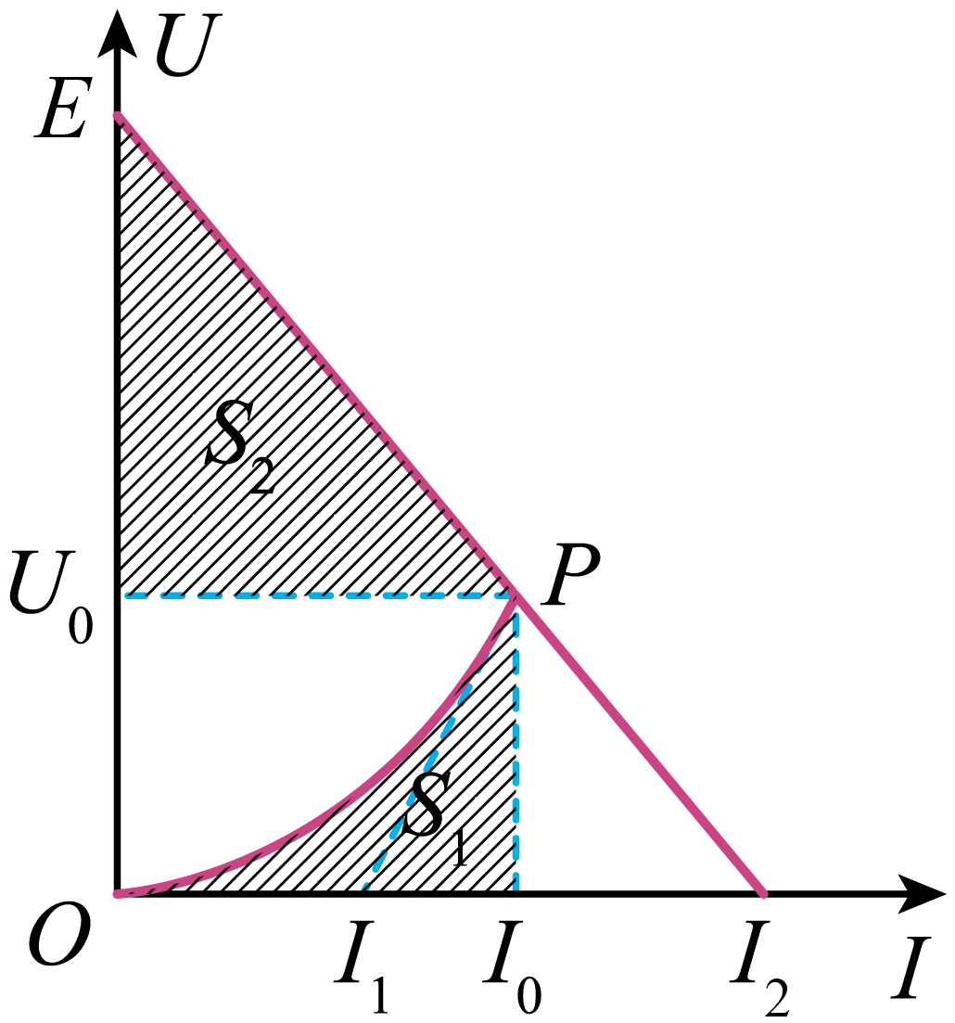
A．灯泡电阻为$\frac{U_{0}}{I_{0}-I_{1}}$；B．灯泡电功率为S₁；C．电源总功率为$\frac{1}{2}EI_{2}$；D．电源内部消耗功率为2S₂
【答案】D 【难度】0.65 【知识点】电源的U-I图像、计算电源的输出电压、总功率、输出功率、效率
【详解】A．根据欧姆定律，灯泡电阻为$R=\frac{U_{0}}{I_{0}}$
故A错误；
B．灯泡电功率为$P=U_{0}I_{0}$
故B错误；
C．电源总功率为$P_{总}=EI_{0}$
故C错误；
D．电源内部消耗功率为$P_{内}=EI_{0}-U_{0}I_{0}=2S_{2}$
故D正确。
故选D。

【原位置】讲F后练习题第21题 【删除原因】组合内让位——所属组合：12.2 动态电路分析（保留：题19、20/中档卷）
21．如图所示，A、B为两个相同的灯泡（均发光），当变阻器的滑片P向下端滑动时（ ）
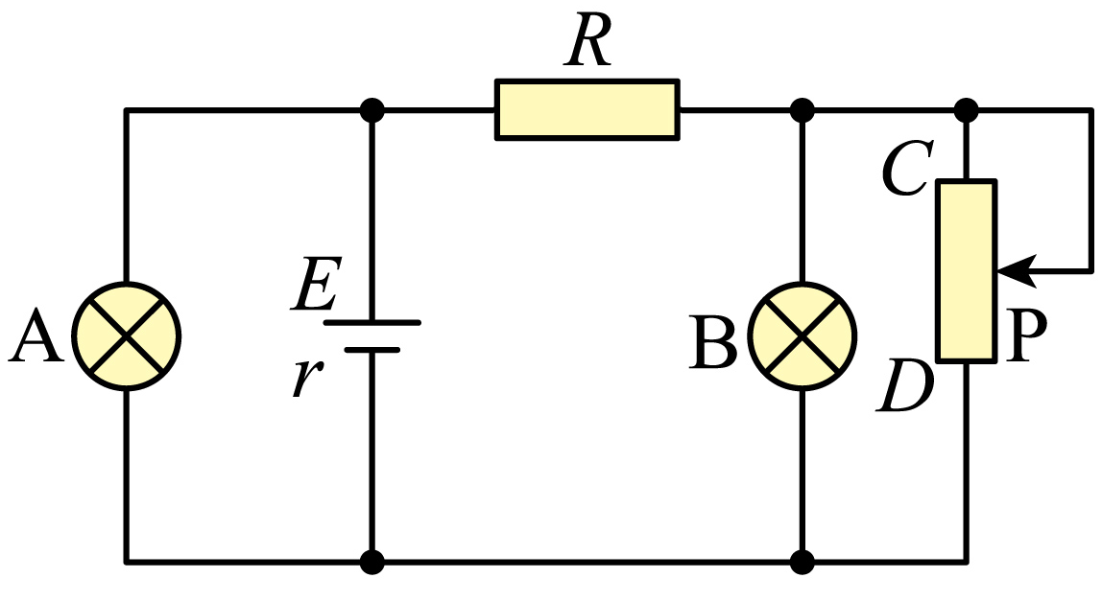
A．A灯变亮，B灯变暗；B．A灯变暗，B灯变亮；C．A、B灯均变亮；D．A、B灯均变暗
【答案】D 【难度】0.65 【知识点】利用局部→整体→局部的方法分析动态电路
【详解】变阻器的滑片P向下端滑动时，变阻器接入电阻减小，电路总电阻减小，干路电流增大，根据闭合电路欧姆定律有
$U=E-Ir$
可知，路端电压减小，即灯泡A两端电压减小，通过A的电流减小，A灯变暗，通过定值电阻的电流增大，定值电阻两端电压增大，则灯泡B两端电压减小，B变暗，即A、B灯均变暗。故选D。

【原位置】讲F后练习题第22题 【删除原因】组合内让位——所属组合：12.2 动态电路分析（保留：题19、20/中档卷）
22．如图所示，电表均为理想电表，其中电流表${\text{A}}_{\text{1}}$、${\text{A}}_{\text{2}}$、${\text{A}}_{\text{3}}$示数变化量的绝对值分别用$\text{Δ}I_{1}$、$\text{Δ}I_{2}$、$\text{Δ}I_{3}$表示，电压表示数的变化量用$\text{Δ}U$表示，则滑动变阻器的滑片向a端移动过程中（ ）
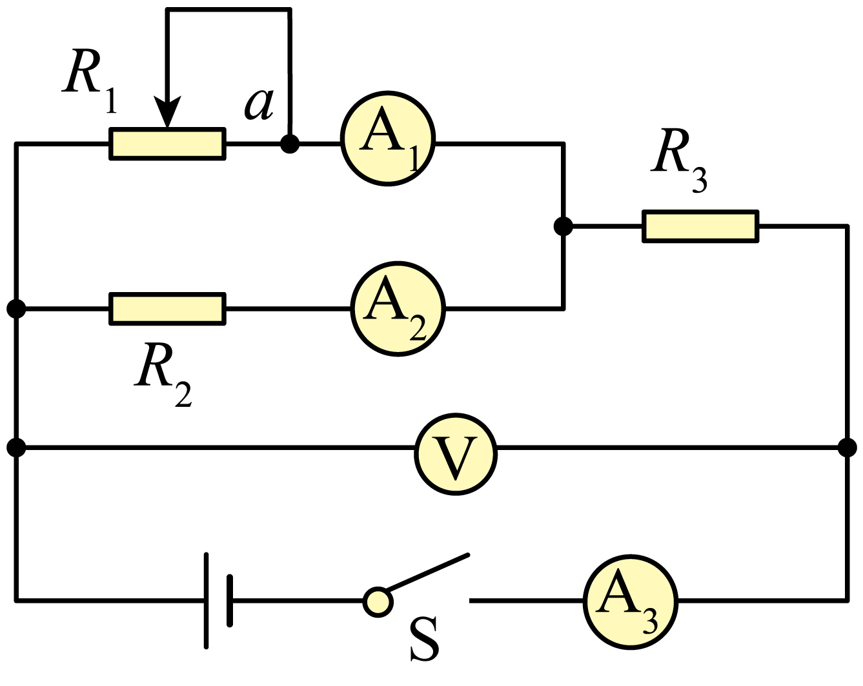
A．电压表V示数变小；B．电流表${\text{A}}_{\text{3}}$示数变大；C．$\text{Δ}I_{1}>\text{Δ}I_{2}$；D．$\frac{\text{Δ}U}{\text{Δ}I_{3}}$变大
【答案】C 【难度】0.65 【知识点】利用局部→整体→局部的方法分析动态电路
【详解】详细解答和解析过程见
【解答】B．滑动变阻器向a端移动，$R_{1}$接入电路的阻值变大，总电阻$R_{总}$变大，根据闭合电路欧姆定律知总电流减小，即${\text{A}}_{\text{3}}$示数$I_{3}$减小，故B错误；
A．总电流减小，内电压减小，则外电压$（$路端电压）增大，即V的示数增大，故A错误；
D．根据$U=E-I_{3}r$
可知，则$\frac{ΔU}{ΔI_{3}}=r$不变，故D错误；
C．根据$U_{并}=E-I_{3}(R_{3}+r)$
知$U_{并}$增大，则${\text{A}}_{\text{2}}$的示数$I_{2}=\frac{U_{并}}{R_{2}}$
增大。而$I_{3}$减小，则${\text{A}}_{\text{1}}$的示数$I_{1}=I_{3}-I_{2}$
减小，则$\text{Δ}I_{1}>\text{Δ}I_{2}$
故C正确。
故选C。

【原位置】讲G后练习题第25题 【删除原因】组合内让位——所属组合：12.2 动态电路×效率定性（动态同题19、效率被题24/27覆盖）
25．如图所示电路，电源内阻不可忽略。开关S闭合后，在变阻器R₀的滑动端向下滑动的过程中（ ）
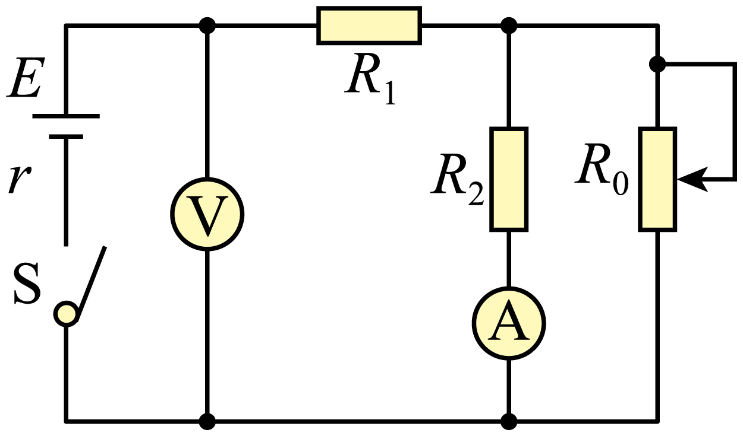
A．电压表示数增大、电流表示数减小；B．电源的效率减小；C．内阻消耗的功率减小；D．电源的输出功率一定增大
【答案】B 【难度】0.65 【知识点】电源的最大输出功率及其条件、计算电源的输出电压、总功率、输出功率、效率、利用局部→整体→局部的方法分析动态电路
【详解】A．在变阻器R₀的滑动端向下滑动的过程中，R₀阻值减小，总电阻减小，总电流变大，则路端电压减小，即电压表示数减小，R₁电压变大，则R₂电压减小，则电流表示数减小，选项A错误；
B．电源的效率$η=\frac{IU}{IE}=\frac{U}{E}$
路端电压减小，则电源效率减小，选项B正确；
C．电源的电流变大，则内阻消耗的功率变大，选项C错误；
D．当外电阻与电源内阻相等时电源输出功率最大，因外电阻与内阻的关系不能确定，则不能确定电源的输出功率的变化情况，选项D错误。
故选B。

【原位置】讲I后练习题第36题 【删除原因】组合内让位——所属组合：12.3 伏安法（保留：题34、35/中档卷、题33/冲刺卷）
36．中国新能源汽车技术持续创新，市场渗透率快速提升，产销量居全球第一。我市学生实验小组尝试测量某新能源汽车上蓄电池的电动势和内阻。用电流表、电压表、滑动变阻器、待测电池等器材组成如图甲所示实验电路。
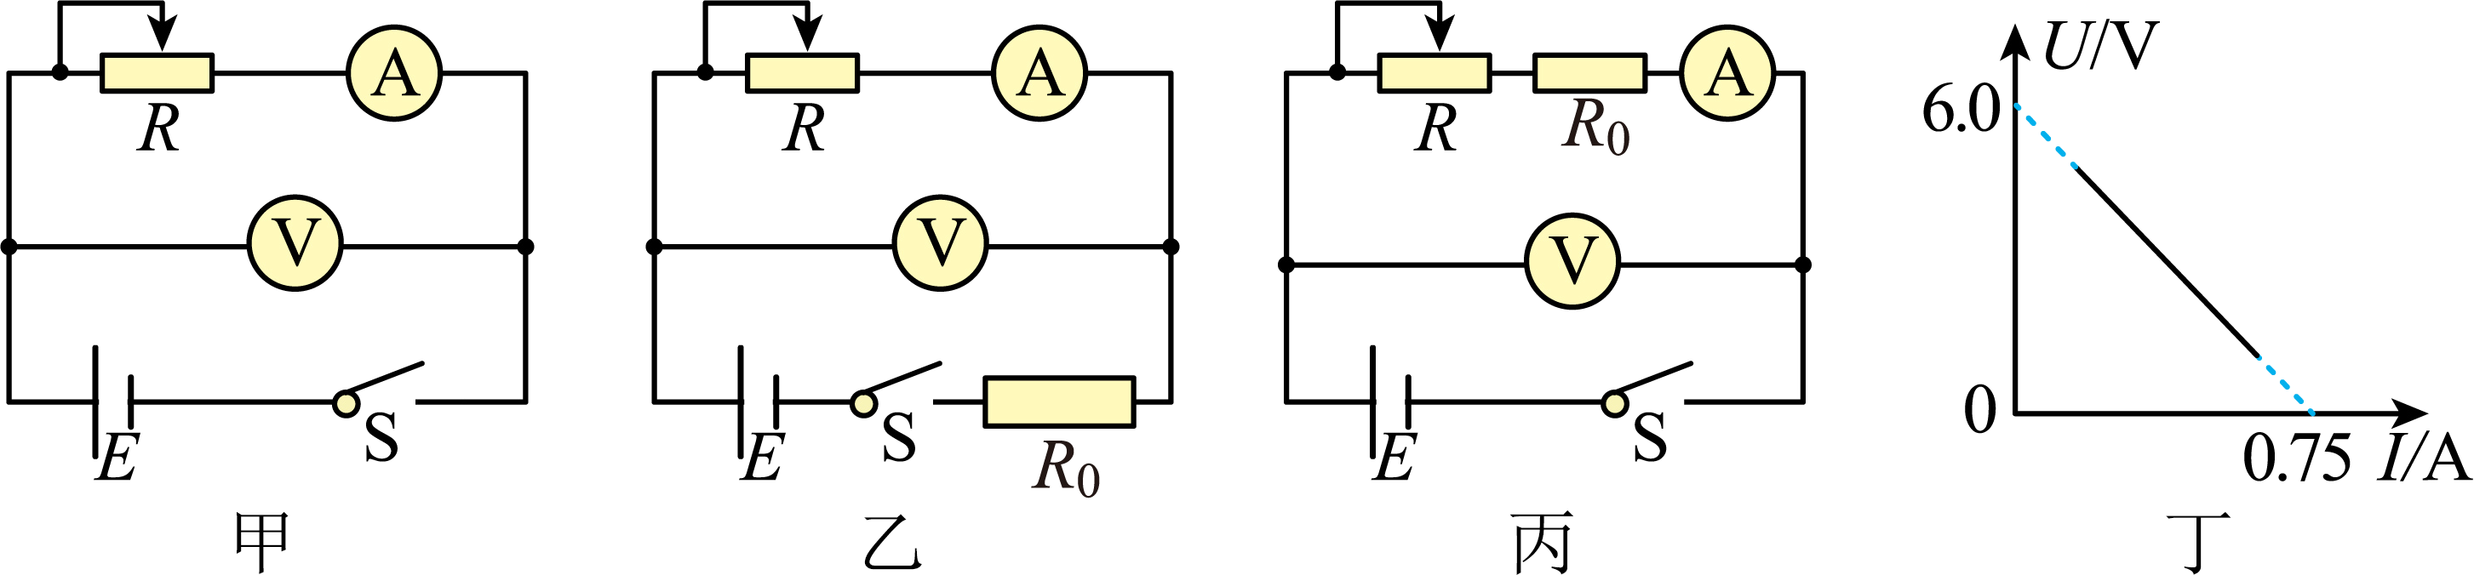
(1)小保同学选择合适的仪器按照图甲实验时发现，大范围移动滑动变阻器滑片，电压表的示数变化都不明显，小保在思考后将$R_{0}=7Ω$的定值电阻串入电路中，如图中的______（填“乙”或“丙”），解决了这一问题。
(2)选定设计的实验电路，多次调节滑动变阻器R阻值，读出相应的电压表和电流表示数U和I，将测得的数据描绘出如图丁所示的$U-I$图像，则该电池的电动势$E=$______V，内阻$r_{0}=$______$Ω$（结果均保留两位有效数字）。
(3)实验后进行反思，发现上述实验方案存在系统误差。若考虑到电表内阻的影响，对测得的实验数据进行修正，在图丁中重新绘制$U-I$图线，与原图线比较，新绘制的图线与横坐标轴交点的数值将______，与纵坐标轴交点的数值将______（两空均选填“变大”“变小”或“不变”）。
【答案】(1)乙；(2) 6.0 1.0；(3) 不变 变大 【难度】0.65 【知识点】利用伏安法测量电源的电动势和内阻
【详解】（1）大范围移动滑动变阻器滑片，电压表的示数变化都不明显，是因为$\frac{ΔU}{ΔI}$太小，在乙图中
$\frac{\text{Δ}U}{\text{Δ}I}=r+R_{0}$
在丙图中$\frac{\text{Δ}U}{\text{Δ}I}=r$
为了解决这一问题，要增大$\frac{ΔU}{ΔI}$，故选乙。
（2）[1]电池的电动势等于纵轴的截距$E=6.0\text{V}$
[2]电池的内阻与$R_{0}$串联后的总阻值为$U-I$图像的斜率的绝对值，即$r+R_{0}=\left|\frac{\text{Δ}U}{\text{Δ}I}\right|=\frac{6.0}{0.75}\text{Ω}=8.0\text{Ω}$
因此电源内阻$r=1.0\text{Ω}$
（3）[1][2]分析测量电路可知系统误差的来源是电压表的分流作用，使得电流表的示数小于流过电池的电流，考虑电压表内阻$R_{V}$的影响，流过电压表的电流为
$I_{V}=\frac{U_{测}}{R_{V}}$
可知流过电池的电流为$I=I_{测}+\frac{U_{测}}{R_{\text{V}}}$
则$I>I_{测}$
因电压表内阻$R_{V}$不变，随着电压$U_{测}$值减小，电压表电流$I_{V}$减小，当电压$U_{测}$值趋于0时，I趋于$I_{测}$，在图乙中重新绘制的$U-I$图线如图示
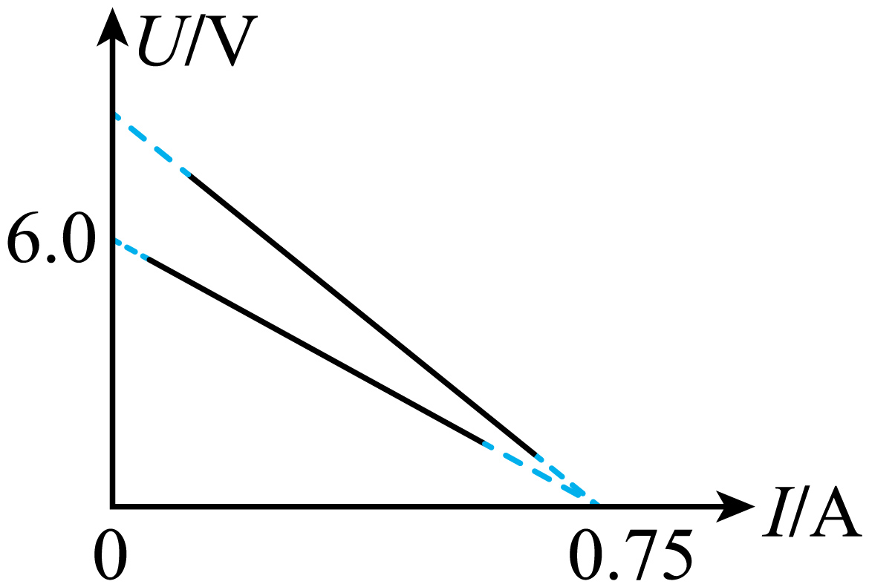
故新绘制的图线与横坐标轴交点的数值将不变，与纵坐标轴交点的数值将变大。

【原位置】讲K后练习题第42题 【删除原因】组合内让位——所属组合：12.3 伏阻法（保留：题40、41/中档卷）
42．某人打算测量某一电源的电动势和内阻。
(1)小李同学先用多用电表粗测该电源的电动势。他先把选择开关旋转到直流电压10V挡正确操作测量时表盘指针如图所示，其读数为____________V。
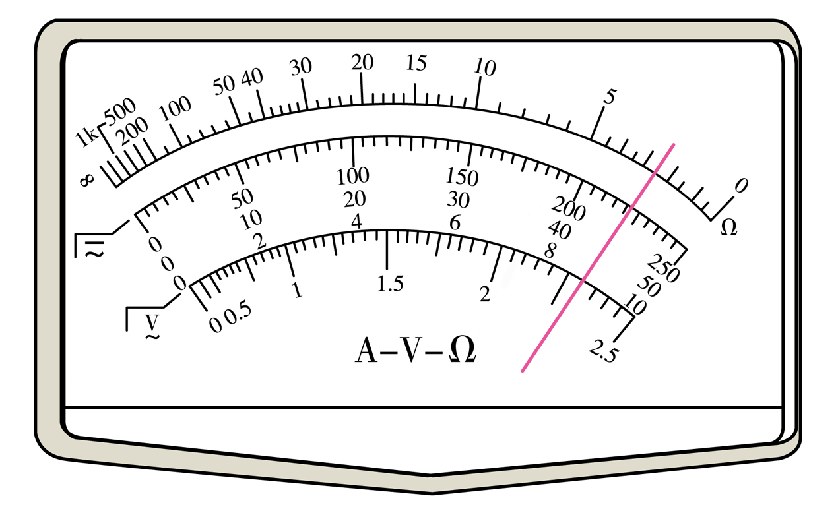
(2)为了更准确地测量电动势和内阻，他在实验室中找到了电阻箱、电压表、定值电阻等相关器材，组成如图甲所示电路，并进行实验。已知该电源允许通过的最大电流为40mA，图中电阻箱R的阻值范围为0~9999Ω。
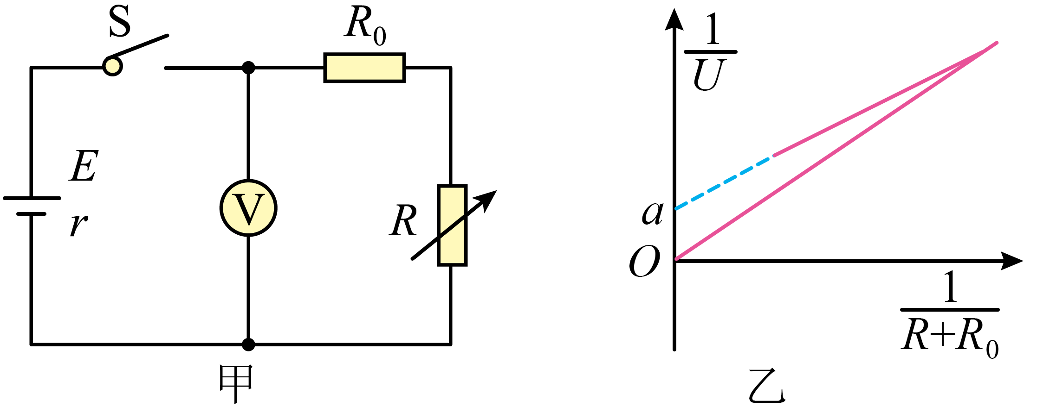
①电路中R₀为保护电阻，实验室中备有以下几种规格的定值电阻，本实验中应选用____________。
A.20Ω，125mA
B.150Ω，30mA
C.200Ω，80mA
D.500Ω，5mA
②实验中通过调节电阻箱的阻值，记录电阻箱的阻值R及相应的电压表示数U，根据测得的多组数据，作出$\frac{1}{U}-\frac{1}{R+R_{0}}$图线，如图乙所示，图线的纵轴截距为a，图线的斜率为k，则电源的电动势E=____________，内阻r=____________。
③若考虑到电压表内阻对实验的影响，则电源电动势的测量值比真实值____________（选填“偏大”“偏小”或“不变”）。
【答案】(1)8.9；(2) C $\frac{1}{a}$ $\frac{k}{a}$ 偏小 【难度】0.65 【知识点】用电压表和电阻箱测量电源的电动势和内阻、用多用电表测量电学中的物理量
【详解】（1）由图可知，量程为10V，分度值为0.2V，所以读数为
$4×2\text{V}+4×0.2\text{V}+\frac{1}{2}×0.2\text{V}=8.9\text{V}$
（2）[1]该电源允许通过的最大电流为40mA，所以排除BD选项，根据欧姆定律
$R_{总}=\frac{E}{I_{max}}=\frac{8.9}{40×{10}^{-3}}Ω=222.5Ω$
故选C。
[2][3]由闭合电路欧姆定律$E=U+\frac{U}{R+R_{0}}r$
化简可得$\frac{1}{U}=\frac{1}{E}+\frac{r}{E}⋅\frac{1}{R_{0}+R}$
所以
$a=\frac{1}{E}$，$k=\frac{r}{E}$
化简可得电源的电动势为$E=\frac{1}{a}$
内阻为$r=\frac{k}{a}$
[4]可用“等效电源法”分析误差大小：可以把电源与电压表看作一等效电源，则电动势测量值等于外电路断开时“等效电源”两极间的电压，由于电压表不是理想电表，所以有电流通过“电源”，因而路端电压要小于电动势，所以电动势测量值小于真实值，即电源电动势的测量值比真实值偏小。

【原位置】讲L后练习题第45题 【删除原因】组合内让位——所属组合：12.2 欧姆表（保留：题43、44/中档卷）
45．如图甲为物理兴趣小组设计的多用电表的电路原理图。其中表头G的内阻$R_{\text{g}}=100Ω$、满偏电流$I_{\text{g}}=50$mA，$R_{0}=25$Ω。该多用电表表盘如图乙所示，下排刻度均匀，上排刻度线对应数值还没有及时标出。
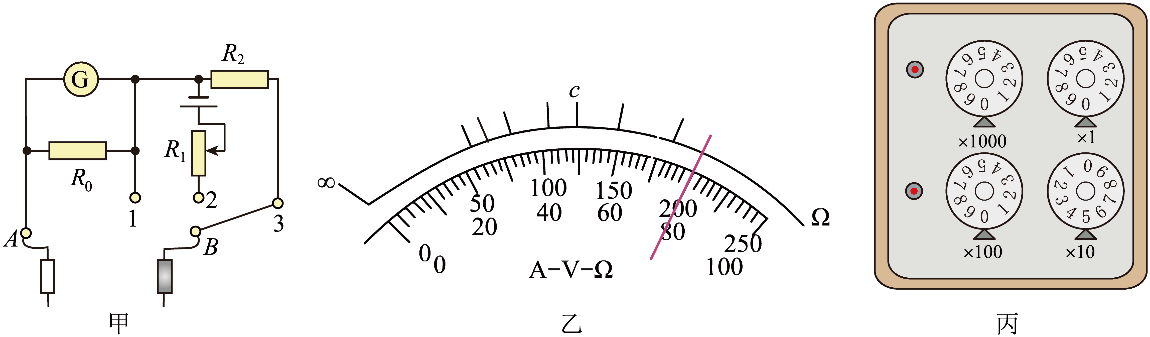
(1)当选择开关接“1”时，为电流挡，电流挡的量程为______mA。
(2)当选择开关接“3”时，为电压挡，若电压挡的量程为15V，则$R_{2}=$______Ω。
(3)该兴趣小组在实验室找到了一个电阻箱，利用组装好的多用电表设计了如下从“校”到“测”的实验：
①将选择开关接“2”，红黑表笔短接，调节$R_{1}$的阻值使电表指针满偏；
②将多用电表红黑表笔与电阻箱相连，调节电阻箱使多用电表指针指在电表刻度盘正中央位置，此时电阻箱如图丙所示，则多用电表内部电源的电动势$E=$______V；
③用待测电阻$R_{x}$代替电阻箱接入两表笔之间，表盘指针指在图乙所示位置，则计算可知待测电阻$R_{x}=$______Ω（结果保留3位有效数字）。
【答案】(1)250；(2)40；(3) 12.5 12.5 【难度】0.65 【知识点】灵敏电流计改装成电压表、灵敏电流计改装成电流表
【详解】（1）由欧姆定律可得电流挡的量程为$I=I_{\text{g}}+\frac{I_{\text{g}}R_{\text{g}}}{R_{0}}=250\text{mA}$
（2）根据电压表改装原理$U=I_{\text{g}}R_{\text{g}}+IR_{2}$
解得
$R_{2}=40$Ω
（3）[1]欧姆表的内阻等于此时电阻箱读数$R_{\text{内}}=50Ω$
根据闭合电路欧姆定律
$E=IR_{\text{内}}=12.5$V
[2]图乙所示位置电流为200mA，根据闭合电路欧姆定律可得
$I_{测}=\frac{E}{R_{\text{内}}+R_{x}}$
解得$R_{x}=12.5Ω$

【原位置】讲L后练习题第46题 【删除原因】组合内让位——所属组合：12.2 欧姆表（保留：题43、44/中档卷）
46．如图（a）所示，某同学根据所学知识制作了一个简易的欧姆表，表盘刻度如图（b）所示，中间刻度为15，表头G的满偏电流I_{g}=300μA，内阻R_{g}=100Ω，电源电动势E=4.5V。
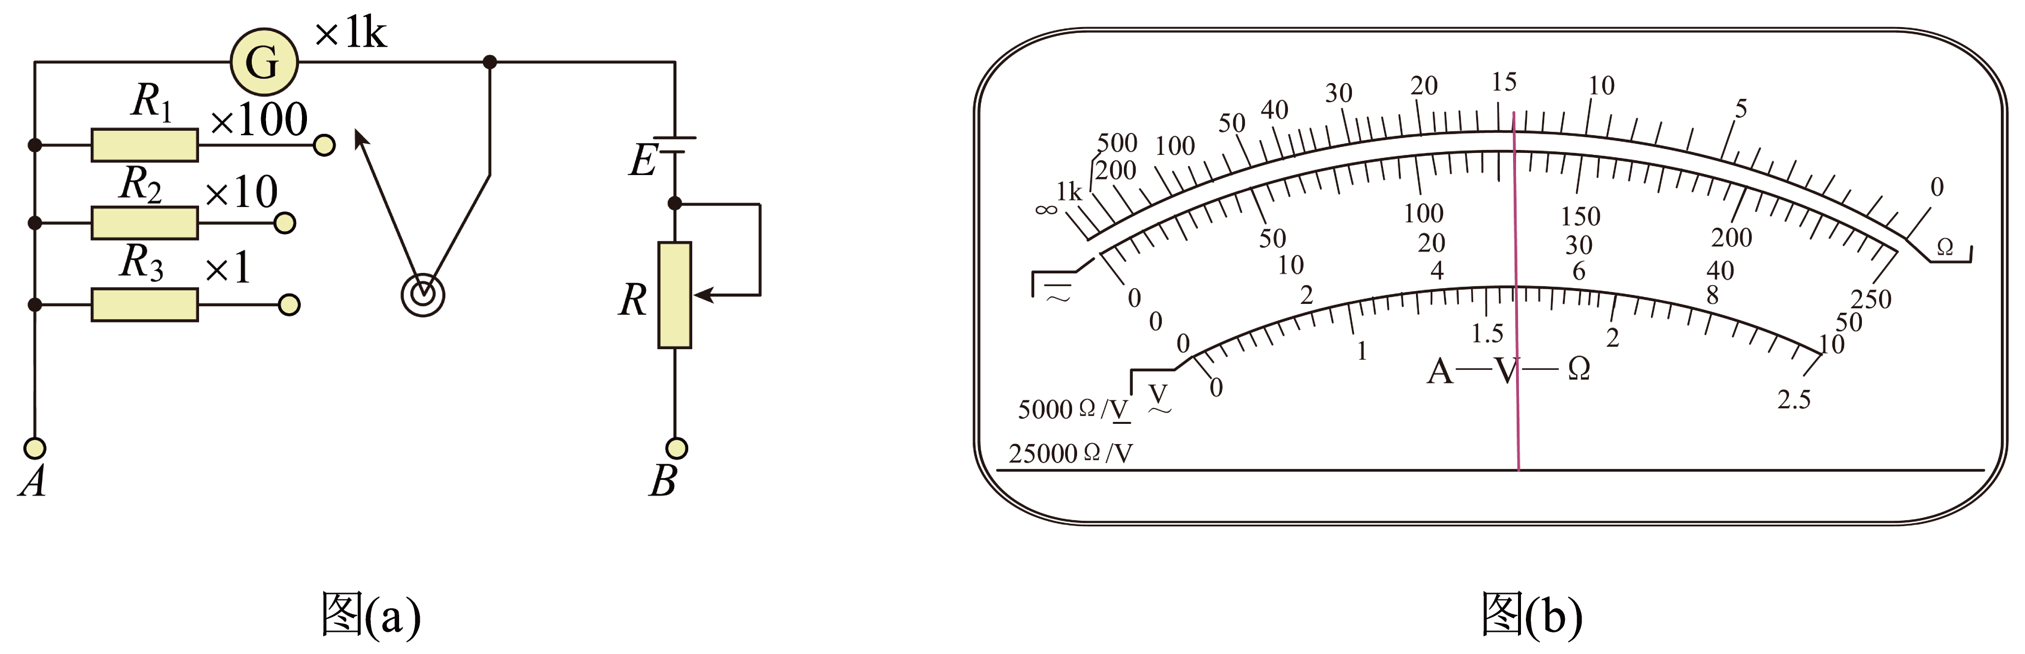
(1)图（a）中B端应接_________表笔。（填“红”或“黑”）
(2)将旋钮旋到×1k挡，进行欧姆调零后，该欧姆表的内阻为___________kΩ。
(3)将旋钮旋到×100挡，欧姆调零后接入一待测电阻，指针如图（b）所示，则读数为___________，若继续接入另一电阻测量时发现指针偏角过大，则应换用更___________倍率（填“大”或“小”）
(4)图（a）中R₁=_________Ω。（计算结果保留3位有效数字）
(5)若电池老化，内阻变大，电动势变小，但仍可进行欧姆调零，则测量结果将_________________。（填“偏大”“偏小”或“不变”）
【答案】(1)红；(2)15；(3) 1400 小；(4)11.1；(5)偏大

【难度】0.65 【知识点】null、用多用电表测量电学中的物理量、null
【详解】（1）流过表头G的电流方向为从右向左，B端应接红表笔。
（2）将旋钮旋到×1k挡时，有
$R_{内}=R_{中}=15$kΩ
（3）[1][2]旋钮旋到×100挡，读数为1400Ω，若继续接入另一电阻测量时发现指针偏角过大，则应换用更小的挡位。
（4）旋钮旋到×100挡时$R_{内}=R_{中}=15$00Ω
则$I=\frac{E}{R_{内}}$
所以$I_{1}=I-I_{\text{g}}$
根据欧姆定律有$R_{1}=\frac{I_{\text{g}}R_{\text{g}}}{I_{1}}=$11.1Ω
（5）若该欧姆表使用一段时间后，电池电动势E变小、内阻变大，根据
$I_{\text{g}}=\frac{E}{R_{内}}$
由于E变小，内阻R_{内}偏小，用欧姆表测电阻时，电流$I=\frac{E}{R_{内}+R_{x}}=\frac{I_{\text{g}}R_{内}}{R_{内}+R_{x}}=\frac{I_{\text{g}}}{1+\frac{R_{x}}{R_{内}}}$
由于R_{内}偏小，I偏小，指针偏左，测量结果与原结果相比较偏大。

